Ieteicamās bērna mācību darbības valodu mācību jomā , no kurām variet izvēlēties bērnam interesantāko aktivitāti
15.05.2020.
Tēma: Kukaiņu pasaule
Ziņa bērnam: Kukaiņi ir sīki, bet svarīgi dzīvnieki
Sasniedzamais rezultāts: Detalizēti attēlo kukaiņu izskatu zīmējot, aplicējot vai veidojot

1,5 -3 gadi
Bērna mācību darbības | Ko bērns mācās | Pieaugušo atbalsts
Dažādu veidu vingrinājumi burtu elementu rakstīšanai un līniju pārvilkšanai – izliec ar pupām skudru ceļu, uzzīmē smiltīs kā lido bite, uzzīmē putās gliemeža māju, dažādu kukaiņu ceļa zīmēšana ar ūdeni.  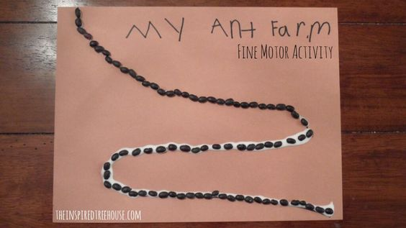  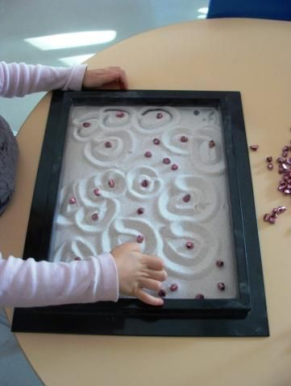  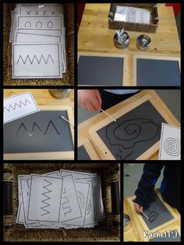  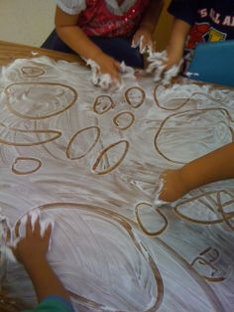 | Vingrina roku burtu elementu rakstīšanā. | Nepieciešamo materiālu sagatave pēc pieaugušo izvēles un iespējām.
Pastaigas laikā uzdevums dabā sameklēt taureni, skudru, vaboli, gliemezi, biti. Noskaidrot kādā krāsā ir kukainis, raksturīgākās īpašības, vai kukainis lido utt.. | Iepazīst kukaiņa izskatu un raksturīgākās īpašības | Organizē pastaigu. Palīdz meklēt kukaiņus.

3-4 gadi
Bērna mācību darbības | Ko bērns mācās | Pieaugušo atbalsts
“Zirneklis”  Pastāstiet par zirnekļiem, par to, kā viņi izskatās, pastāstiet par zirnekļu māju, par to, ko viņš ēd un par viņu uzbūvi. Parādiet kartītes ar zirnekļu attēliem (1. pielikums) Ieslēdziet bērniem dziesmu ar kustībām par zirneklītī. (2.pielikums). Pēc klausīšanas uzdodiet bērniem jautājumus par skaņdarbu:  - Kādas emocijas izraisa tev šis skaņdarbs?  - Kāds zirneklis ir pēc rakstura? Kā tu domā?  - Vai tu nebaidies no zirnekļa?  Piedāvājiet bērnam uzzīmēt zirnekļus, zīmēšanai piedāvājiet dažādus materiālus.  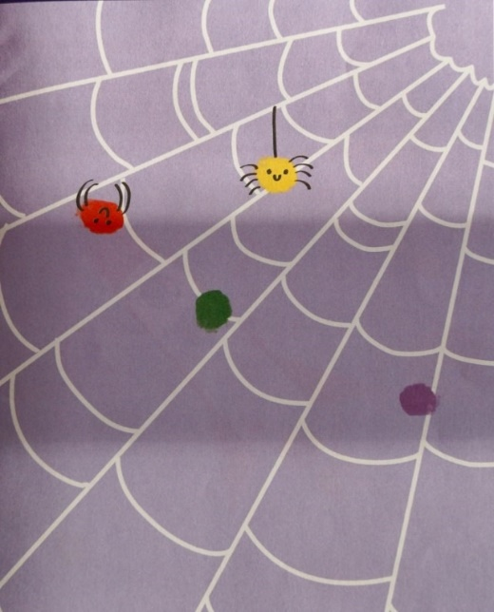  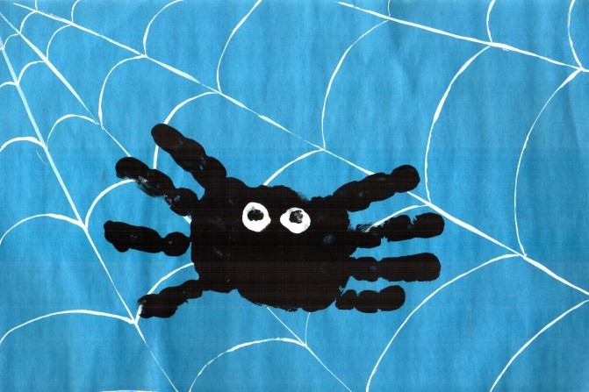 | Apklust un pievēršas jautātājam.  Saprot vienkāršu norādījumu, jautājumu, mācās atbilstoši rīkoties. | Sagaida bērna atbildi un novērtējiet viņa centienus.  Ja bērns neatbild, atkārtojiet jautājumu, iedrošiniet bērnu atbildēt.
“Tauriņš”  Iepazīstiniet bērnus ar tauriņiem, pārrunājiet par krāsu, par viņu izskatu, kas kopīgs un kas atšķirīgs (3.pielikums) Pastāstiet par tauriņu dzīves ciklu. Izveidojiet no plastilīna vai uzzīmējiet ar zīmuļiem, krītiņiem u.c. tauriņa oliņu uz lapiņas, kāpuru, kūniņu un pašu tauriņu. Var zīmēt, griezt, gleznot vai veidot, izmantojot pieejamos materiālus. Pēc paveiktā darba izlasiet pasaku par zēnu un tauriņu. (4.pielikums) un | Nosauc atsevišķus priekšmetus, dzīvas būtnes un darbības.  Vēro, kā pieaugušais lasa.  Patstāvīgi savā runas tempā atkārto dzirdētos vārdus vai vārdu savienojumus. | Gaida bērna rīcību, iedrošina, atkārtoti aicina, veic darbību kopā ar bērnu.  Lasa uzrakstus apkārtnē, pievērš bērna uzmanību rakstītajai informācijai apkārtnē.

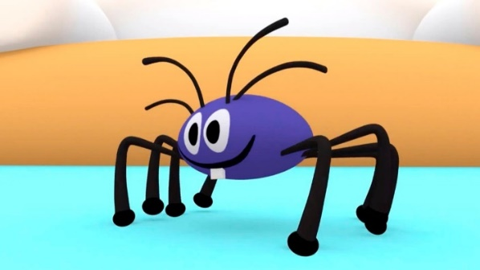
1.pielikums

2 pielikums (video ar kustībām un dziesmas vārdi)
- https://www.youtube.com/watch?v=0s-INTyc878

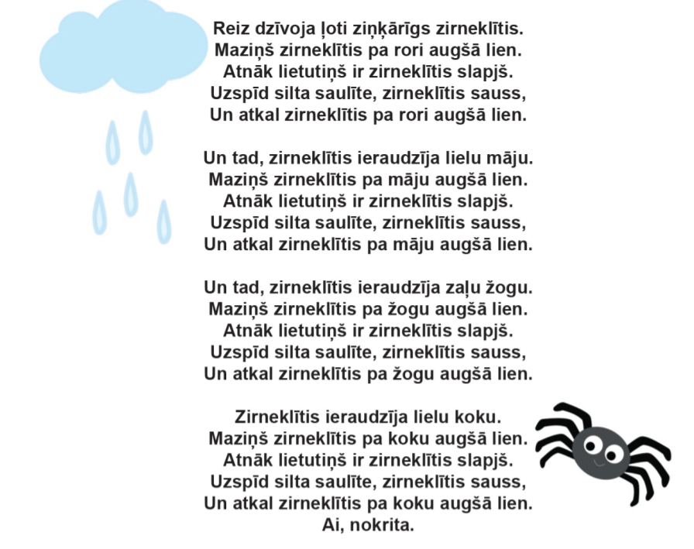

3.pielikums
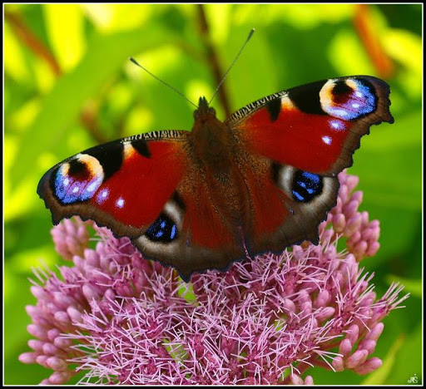
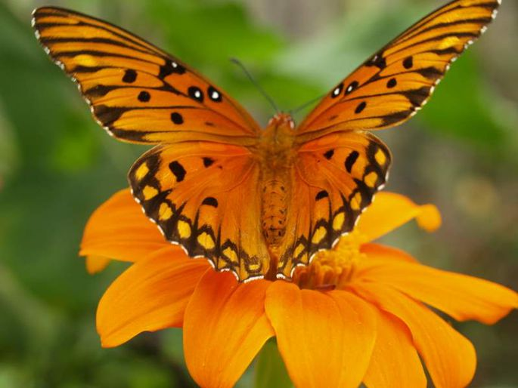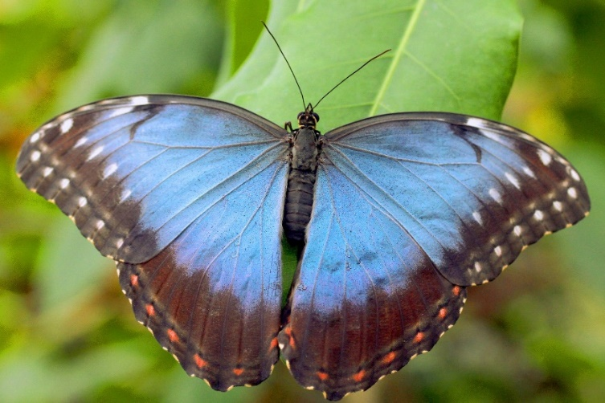

4.pielikums
https://lr1.lsm.lv/lv/raksts/labu-nakti/zens-un-taureniitis-stasta-juris-lejaskalns.a41801/

4-5 gadi
Bērna mācību darbības | Ko bērns mācās | Pieaugušo atbalsts
- Aizkrāso, aizpilda ar svītriņām, punktiem un zīmējumiem sava vārda burtu kontūras.  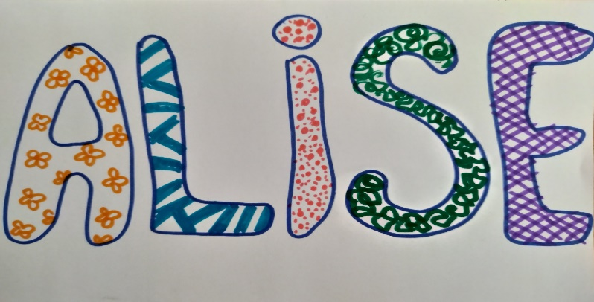  #Bērns no mīklas (sāļas vai saldas) veido kliņģerīšus sava vārda burtu formā (mammas, tēta, brāļa vai citu). Ar vecāku palīdzību izcep tos. | Atpazīt, ”lasa” savu vārdu, nosauc sava vārda pirmo/pēdējo skaņu, burtu.  Atveido, nosauc burtus. Saliek savu vai radinieku vārdus. Darbojas ar mīklu. | Palīdz uzzīmēt bērna vārda burtu kontūras. Nosauc bērnam nepazīstamus burtus. Pievērš bērna uzmanību pirmajai, pēdējai vārda skaņai, burtam.  Sagatavo mīklu (vēlams ar bērna piedalīšanos), pastāsta par drošības noteikumiem darbojoties virtuvē, nepieciešamības gadījumā raksta (izliek) vārdu vai burtu paraugus.
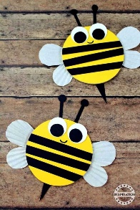  Ejot pastaigā vēro kukaiņus sev apkārt. Saskaita to kājiņas vai bizbizmārītei punktiņus. Cenšas uzzīmēt redzēto un ar vecāku palīdzību uzrakstīt konkrētā kukaiņa nosaukumu.  No papīra veido bitīti | Iepazīst kukaiņus.  Darbojoties iepazīst sev nozīmīgus burtus.  Stāsta saskaņojot vārdus pēc nozīmes, par redzēto, dzirdēto, piedzīvoto.  Attīsta sīko muskulatūru, prasmi griezt ar grieznēm. | Organizē pastaigu. Pārrunā redzēto. Palīdz uzrakstīt kukaiņa nosaukumu.  Sagatavo nepieciešamos materālus, lai bērns varētu darboties.
Vecumposms: 5-6 g.v.
Bērna mācību darbības | Ko bērns mācās | Pieaugušo atbalsts
Bērnam tiek piedāvāti attēli, rotaļlietas, kurām tiek izrunātas skaņas, šīm skaņām atrod atbilstošu burtu. Burtus var zīmēt, veidot no plastilīna vai kā savādāk, var piedāvāt gatavus burtus. | Atrod skaņai atbilstošu burtu un parāda to. | Rosina atrast skaņai atbilstošu burtu un parādīt to.
Attēliem vai rotaļlietām izliek, raksta nosaukumus. Burtus var veidot no plastilīna, lego klučiem, rakstīt u.c. veidā. Var, kopā ar vecākiem, aizpildīt krustvārdu mīklu. | Saliek vārdu no burtiem, ievērojot virzienu no kreisās puses uz labo, lasa īsus vārdus. | Rada situācijas, kurās nepieciešams izlasīt nosaukumus, uzrakstus u.c..
Pēc pastaigas, kuras laikā var vēro kukaiņus, pārrunāt, ar vecākiem, kādi ir kukaiņi, kā tie pārvietojas u.c. | Piedalās sarunā, izsaka domas, mācās tās pamatot. | Rada situācijas, kurās nepieciešams sarunāties, piem., kopīgi jāveic darbs, pētījums.

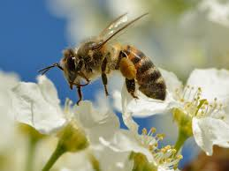
Mīklas
Melns kā velns, nav velns, rūc kā bite, nav bite. (dundurs)
Kas stāv pie griestiem ar kājām uz augšu. (zirneklis)
Kas taisa tiltus bez neviena baļķa. (zirneklis)
Mazs, mazs vīriņš, ass, ass cirvītis, kur cērt, tur pampst. (Bite)
Otram kož, pats mirst.(Bite)
Pie vienas mazas pilsētiņas simtiem karavīru griežas.(skudras)
Bez rokām, bez cirvja uztaisa māju. (Bites)
Satiekas uz ceļa un viens otru pazīst, bet nezin, no kurām mājām. (Bite)
Balss sīka, sīciņa, deguns garš, kas mani nosit, lej savas asinis. (ods).

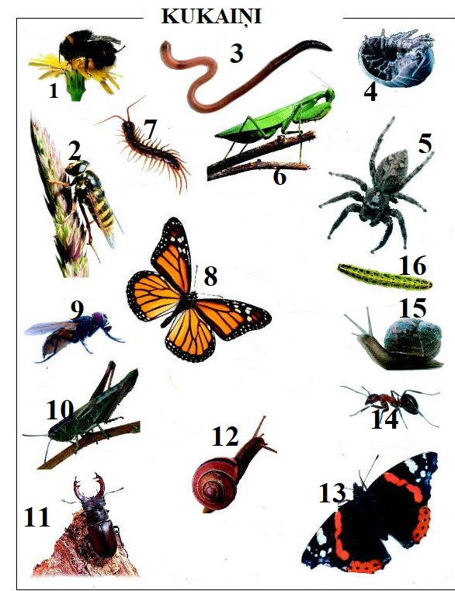
- __ __ __ __ __ __
- __ __ __ __ __ __ __
- __ __ __ __ __ __
- __ __ __ __ __ __ __
- __ __ __ __ __ __ __ __ __
- __ __ __ __ __ __ __ __ __ __ __
- __ __ __ __ __ __ __ __ __
- __ __ __ __ __ __ __ __
- __ __ __ __
- __ __ __ __ __ __ __ __
- __ __ __ __ __ __ __ __ __ __ __ __ __ __ __ __ __
- __ __ __ __ __ __ __ __ __
- __ __ __ __ __ __ __ __ __ __ __ __ __ __ __ __
- __ __ __ __ __ __
- __ __ __ __ __ __ __ __ __ __ __ __
- __ __ __ __ __

6-7 gadi
Bērna mācību darbības | Ko bērns mācās | Pieaugušo atbalsts
Iepazīst kukaiņus, pēta tos, izdara secinājumus, saskata cēloņsakarības, ļaujot ieraudzīt, kādas sekas dabā atstāj cilvēks.  Papildina zināšanas par kukaiņu lietderību, izmantojot latviešu sakāmvārdus, parunas, pasakas, u.c.  Rosināt bērnus izdomāt stāstiņus un mīklas par kukaiņiem ūdenskrātuvēs, mežos un pļavās.  Nostiprināt iegūtās zināšanas dažādās aktivitātēs. | Stāstīt par attēlā redzamo. Lasīt pasaku par kukaiņiem. Mācās tērzēt.  Pilnveido prasmes rakstīšanā,  lasīšanā.  Attīsta uzmanības noturību,  runāšanas un klausīšanās prasmes. | Palīdz bērnam izlasīt pasaku.  Vecāks nodrošina nepieciešamos  materiālus, lai uzzīmētu mīklas  atminējumus.  Pievērš uzmanību, rakstīšanai,  lasīšanai, pareizai skaņu izrunai.
Kukaiņu daudzveidība un to nozīme dabā.  Kukaiņi vismaz sugu skaita ziņā valda pār pasauli. Precīzo kukaiņu sugu skaitu neviens nezina, tomēr ir skaidrs, ka kukaiņu ir vairāki miljoni. Latvijā konstatētas ~10 000 sugas, bet arī tas noteikti nav galējais skaits (varētu būt vairāk nekā 15 000 sugu). Mūsdienās ir pazīstama tikai daļa kukaiņu. Ir ļoti interesanti izzināt skudru, bišu, mušu, spāru, tauriņu, vaboļu, laputu un citu kukaiņu grupu apburošo pasauli. Kukaiņiem ir ļoti liela nozīme dabā. Viņi ietilpst daudzu dzīvnieku barošanās ķēžu sastāvā. Gandrīz katrā mugurkaulnieku dzīvnieku klasē var atrast specializētus dzīvniekus, kuri pārtiek no kukaiņiem, piemēram, daudzas putnu sugas. Kukaiņi, galvenokārt plēvspārņi, divspārņi un tauriņi, apputeksnē augus. Viņi piedalās arī augsnes veidošanas procesos. Piemēram, termīti un skudras, tāpat kā daudzu citu kukaiņu kāpuri, kas dzīvo zemē, ar savām ejām uzirdina augsni, veicina tās labāku ventilāciju un ūdens apgādi un bagātina to ar trūdvielām. Kukaiņi, piemēram, līķvaboles, veic sanitāra funkcijas dabā. No cilvēka interešu viedokļa kukaiņu darbībai var būt arī negatīvas sekas. Daudzas sugas ir bīstami lauksaimniecības un mežsaimniecības kaitēkļi, bet daļa arī cilvēka un dzīvnieku parazīti un slimību ierosinātāju pārnēsātāji.  Sakāmvārdi, parunas :  Žigls kā skudra. -Tekā, kā skudra -Mudīgs kā skudra. -Strādīgs kā skudra. -Darbīgs kā skudra. -Pie ēdiena kā blusa, pie darba kā uts -Velkas kā ute kažokā. -Velkas, kā ods. -Krīt kā lācis uz medus. -Strādīga kā bite -Viena bite daudz medu nesanes -Strādā kā bite, netrūkst nekas -Labs būtu medus, ja nekostu bites. -Nieks pa bitēm, ka tik medus. -Turas kā bites vienā kamolā. -Dūc kā bada bite. -Dūc kā bites stropā. -Rūc kā bišu strops. -Mazs kodējs, ņiprs kodums.  Rotaļa “Knābt bites”.  Divi rotaļnieki – Dzinēji nosēžas katrs savā galda galā. Pārējie – Vārnas – sasēžas gar malām un labās rokas paceļ virs galda. Pirmais dzinējs uzliek uz galda zirni vai pupu – biti – un ar knipi to aizsit uz otru galu. Otrs Dzinējs biti uzķer kādā drānā un tādā pašā kārtā sit atpakaļ. Vārnas lūko biti ceļā “noknābj” (apturēt), ar plaukstu uzsitot galdam. Kuram tas izdodas, tas tiek par Dzinēju, iesēzdamies iepriekšējā Dzinēja vietā, kura sūtīto biti viņš ir apturējis.  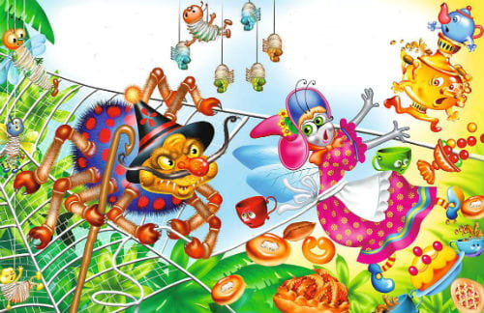 | Pasaka par kukaiņiem.  Margarita Stāraste “Laimes zeme”  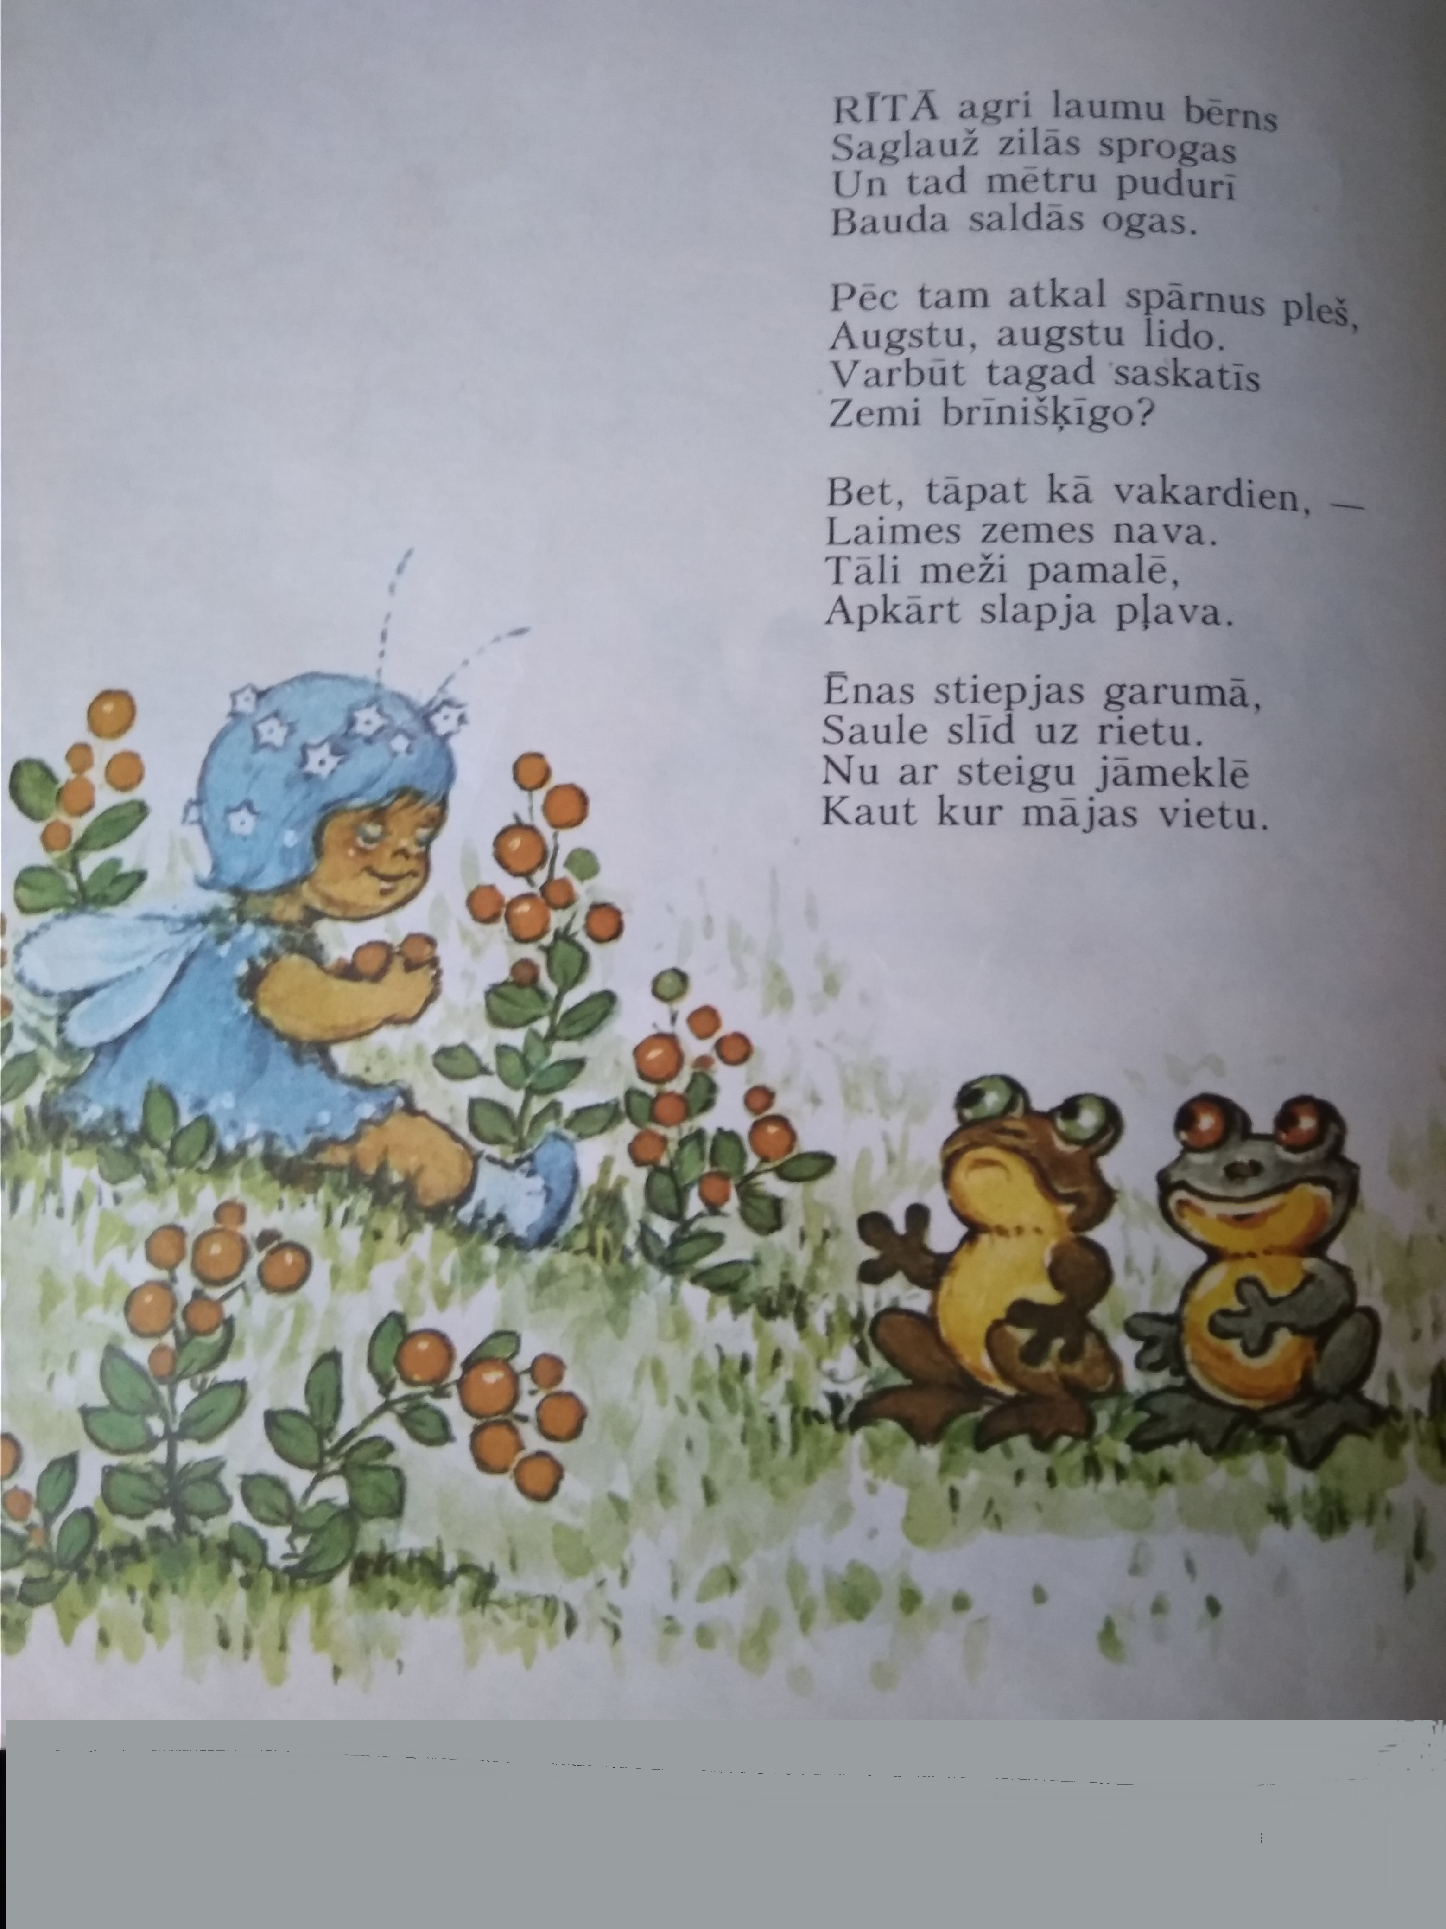  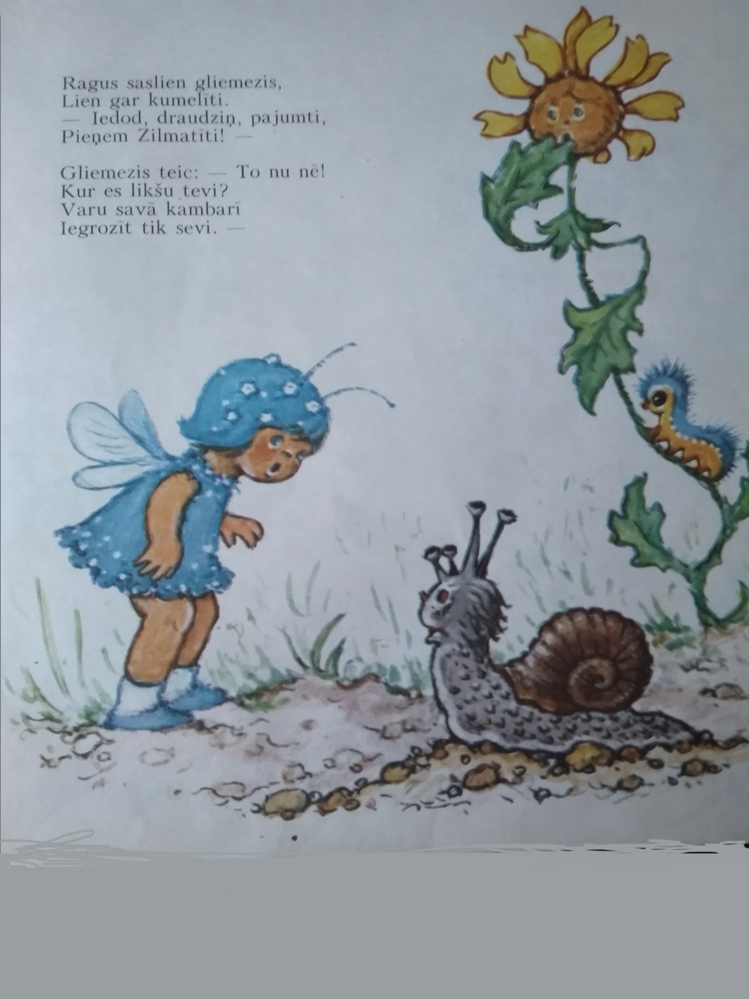  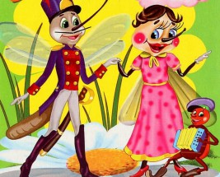  Stāsts par attēlu.  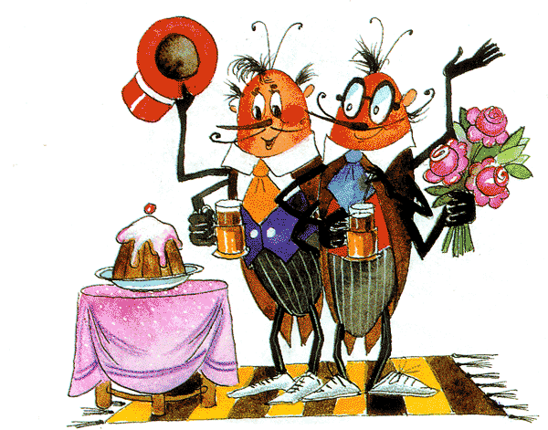  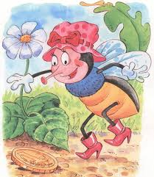 | Drukāt darba lapas un spēles, ja tas ir iespējams.  Pārrunā ar bērnu pasakā dzirdēto, uzdod  jautājumus.  Darba lapas:  